Ons assortiment+Prijslijst

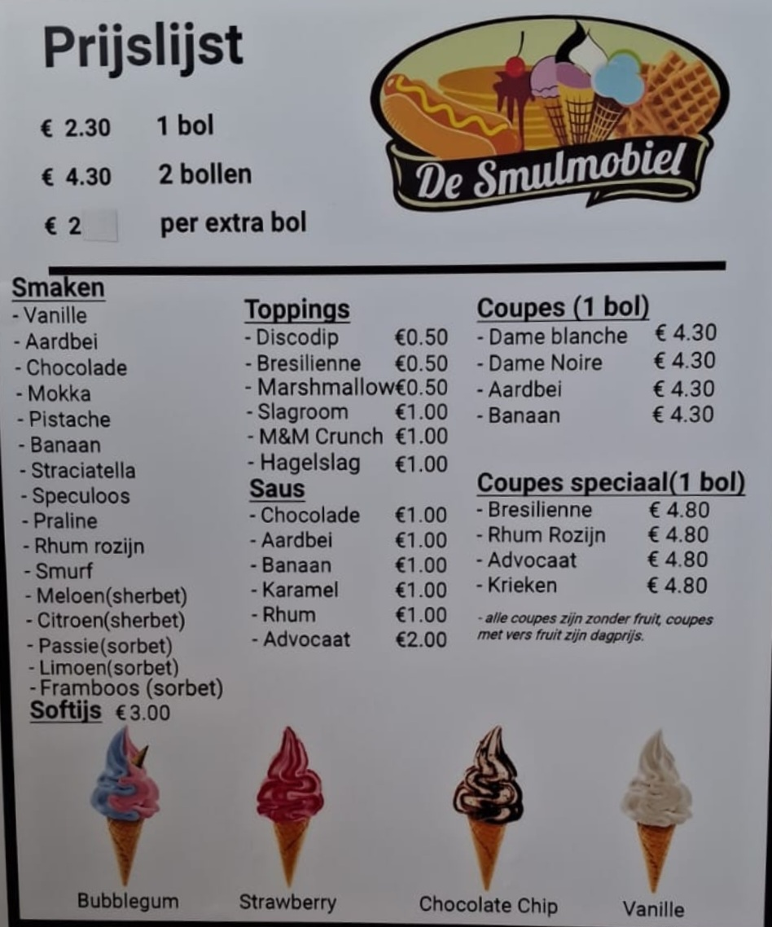
Ook Luikse waffel pannenkoeken snoep chips en gevulde wafels
